民間ネット調査「水環境に関するアンケート」（令和４年９月実施）の結果

○調査目的

大阪市では、2021年３月に大阪府と共同で策定した「大阪ブルー・オーシャン・ビジョン」実行計画に基づき、あらゆるステークホルダーとの連携のもと、「大阪ブルー・オーシャン・ビジョン」が掲げる「2050年までに海洋プラスチックごみによる新たな汚染ゼロ」の実現に寄与するとともに、2019年12月に新たに策定した「大阪市環境基本計画」の、水分野の個別計画としてＳＤＧｓの達成への貢献をめざしております。

そこで、市民のみなさまが大阪市の水環境に関して、どのような意識やお考えをお持ちになっているのかをお聞きし、2025年度を目途に予定している本実行計画の中間見直しの参考とするため、今回の調査を実施しました。

○調査期間

　令和４年９月８日から９月12日

○調査内容

（１）大阪市の水環境について

（２）水辺の施設・空間について

（３）海洋プラスチックごみ問題について

（４）まちなかや川や大阪湾でのプラスチックごみの状況について

○回答構成

（１）有効回答数　500回答（100％）（調査対象500人）

（２）回答者属性

|  |  |  |  |  |  |  |
| --- | --- | --- | --- | --- | --- | --- |
| 年代別 | 29歳以下 | 30歳代 | 40歳代 | 50歳代 | 60歳以上 | 合計 |
| 調査対象数（人） | 85 | 75 | 85 | 80 | 175 | 500 |
| 割合（％） | 17.0 | 15.0 | 17.0 | 16.0 | 35.0 | 100.0 |

|  |  |  |  |  |  |  |
| --- | --- | --- | --- | --- | --- | --- |
| 地域別 | 中心 | 西部 | 北部 | 東部 | 南部 | 合計 |
| 調査対象数（人） | 130 | 59 | 80 | 115 | 116 | 500 |
| 割合（％） | 26.0 | 11.8 | 16.0 | 23.0 | 23.2 | 100.0 |

【地域別】

中心ブロック：北区・福島区・中央区・西区・天王寺区・浪速区

西部ブロック：此花区・港区・大正区・住之江区

北部ブロック：西淀川区・淀川区・東淀川区

東部ブロック：都島区・東成区・生野区・旭区・城東区・鶴見区

南部ブロック：阿倍野区・住吉区・東住吉区・平野区・西成区

※本調査結果についての留意事項

・質問文及び選択肢などの長い文章については、簡略化して表示している場合があります。

・数値(％)は、各実数を元に比率表示し、小数第２位を四捨五入で算出しています。したがって、内訳の合計が全体の合計に一致しないことがあります。

また、複数回答の質問については、該当者数を母数に比率表示しています。

〔参考〕

（１）令和３年度に実施した民間ネット調査

　　　調査対象　：大阪市に居住している外国人登録者を含めた18歳以上の大阪市民500人

　　　　調査期間　：令和３年９月９日から９月10日

調査内容　：（１）大阪市の水環境について

（２）水辺の施設・空間について

（３）海洋プラスチックごみ問題について

（４）まちなかや川や大阪湾でのプラスチックごみの状況について

有効回答数：500回答（100％）

○結果概要

Ｑ１．＜水環境への満足度＞

大阪市の水環境の状況に関する次の項目について、あなたはどの程度満足していますか。あてはまるものを１つお選びください。

　　①川や海の「水のきれいさ（見た目やにおいなど）」（水質）



②川や海などの水辺に生息する「鳥や魚、虫、草木などの生き物の豊かさ」（生物多様性）



③水辺空間（＊1）に対する「親しみやすさ」（ハード面での快適性）



　　④水辺空間で開催されるイベント等での「にぎわいの楽しさ」（にぎわい）



「満足」、「やや満足」と回答した方は全項目で10％台であるが「普通」と回答した方を加えると50％台を超える結果となっている。一方で「やや不満」、「不満」と回答している方は全項目で20％を超えている結果となった。

Ｑ２．＜水環境改善に向けた必要事項＞

大阪の水環境をさらに改善していくために、あなたはどの項目が一番必要だと思いますか？あてはまるものを１つお選びください。



40％以上の方が水質、20％以上の方が生物多様性との結果となった。

　　Ｑ３．＜水質改善に必要な事項＞

　　　大阪の水環境の改善のためには、どのようなことが必要と考えていますか。ご自由にご記入ください。

主な意見として、「一人一人の意識・個人の自覚・マナー向上等」が14件、「ごみを出さない・捨てない等」については70件、「生活排水・工場排水の改善等」については21件、「水質の改善等」については17件、「掃除・回収等」が10件であった。一方で「特になし・わからない・思いつかない」は131件、無回答は55件であった。

Ｑ４．＜水辺施設を利用した市民の割合＞

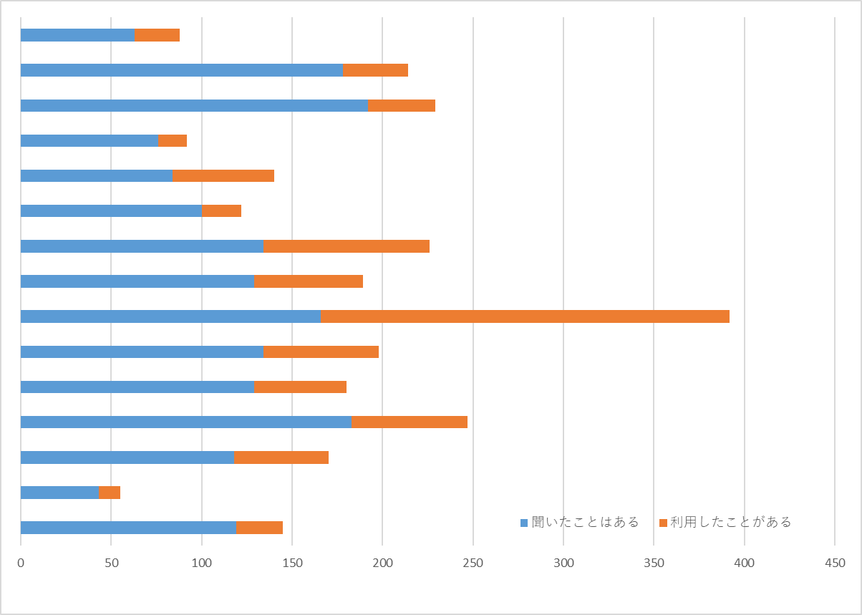あなたは（最近５年間に）次の水辺の施設・空間を利用したことがありますか？また、ご存じですか？あてはまるものをすべてお選びください。

「中之島公園」については約８割の方が聞いたことはある若しくは利用したことがあると回答している。次いで「大阪港や市内河川のクルーズ船」が約５割であったが、それ以外の施設・空間については５割に満たない結果となっている。

Ｑ５．＜水辺の施設・空間の利用目的＞

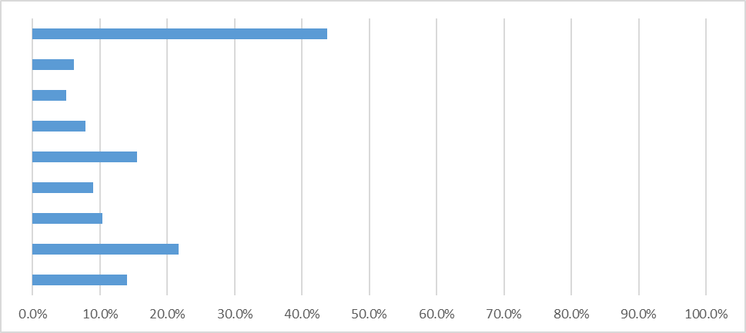Q４で回答いただいた、あなたが利用した水辺の施設・空間について、どのような目的で利用しましたか。以下の選択肢よりあてはまるものをすべてお選びください。なお、ここに記載のない理由により水辺の施設・空間を利用した場合は、「その他」に利用した理由をご記入ください。

４割以上の方が「水辺の景色や雰囲気を楽しむため」と回答しており、次に多かったのは「通勤や通学、散歩の通り場であるため」で約２割であった。

Ｑ６．＜水辺の施設・空間を利用した感想＞

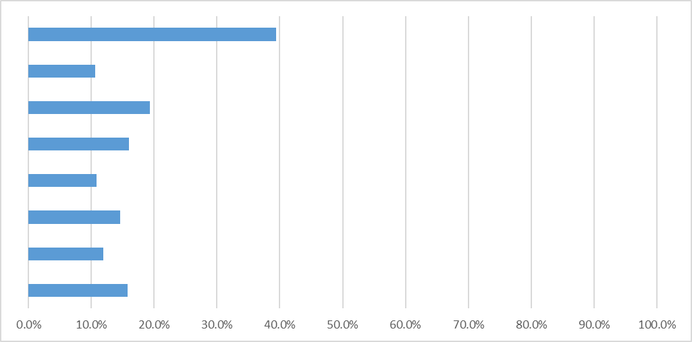Q４で回答いただいた、あなたが利用した水辺の施設・空間について、利用した感想はどうでしたか。以下の選択肢よりあてはまるものをすべてお選びください。なお、ここに記載のない感想がある場合は、「その他」に感想をご記入ください。

「水辺の景色と雰囲気を楽しむことができた」や「きれいに整備・維持されていた」など肯定的な回答が「楽しむことができなかった」や「良さを感じることができなかった」といった否定的な回答を上回る結果であった。

Ｑ７．＜希望の水辺の施設・空間＞

大阪市には今後どのような水辺の施設・空間があればいいと考えていますか。ご自由にご記入ください。

　「広場・公園等」が12件、「子供が楽しめる場所・安全に遊べる場所等」が12件、「釣り堀・釣り公園等」が５件、「レストラン・カフェ等」が15件、「水族館」が３件であった。一方で「なし・わからない・思いつかない」といった回答が182件、無回答が99件であった。

　　Ｑ８．＜参加を希望する水辺空間を利用したイベント＞

　　　大阪市において、今後どのような「水辺空間を利用したイベント」を開催すれば、参加したいと思われますか。ご自由にご記入ください。

　　　　「釣り大会・釣りイベント等」が５件、「花火大会等」が10件、「子供が楽しめるイベント等」が８件、「お祭り等」が７件、「音楽イベント等」が３件であった。一方で「イベント不要・参加したくない・わからない・思いつかない」といった回答が214件、無回答が109件であった。

　　Ｑ９．＜海洋プラスチックごみ問題について関心度＞

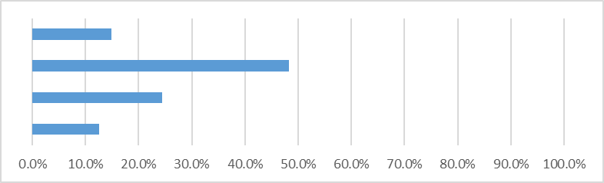　　　あなたは海洋プラスチックごみ問題について関心がありますか。あてはまるものを１つお選びください。

　　　「とても関心がある」、「ある程度関心がある」と回答した方が６割強に上り、「あまり関心がない」、「全く関心がない」と回答した方を大きく上回る結果であった。

Ｑ10．＜海洋プラスチックごみ問題について関心度＞

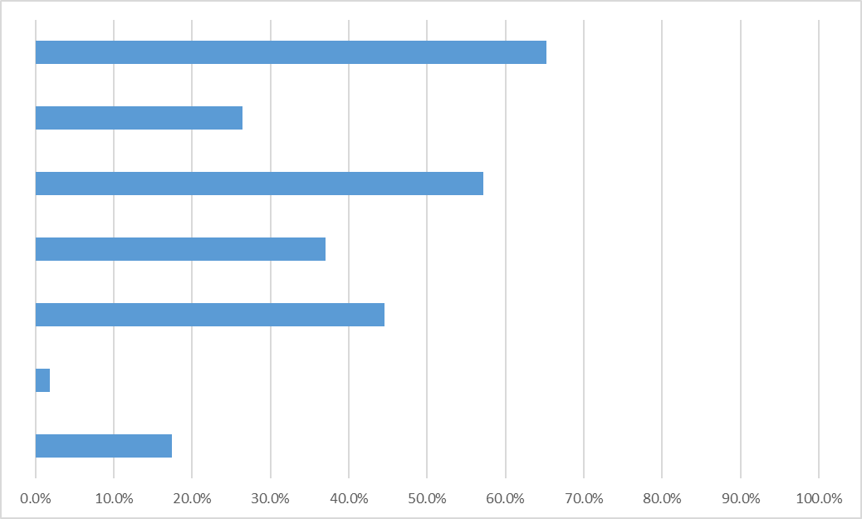　　　海洋プラスチックごみについてどのようなことを知っていますか。あてはまるものをすべてお選びください。なお、ここに記載のない内容がある場合は、「その他」にご記入ください。

　　　　６割以上の方が「ポイ捨てされたごみが海へ流出している」ことを知っており、６割近くの方が「プラスチックごみにより生き物が傷ついている」ことを知っていた。また、４割以上の方が「マイクロプラスチック問題」を認識しており、４割弱の方が「流れ出たごみの回収・処理が困難である」ことを知っている結果となった。

Ｑ11．＜マイクロプラスチックが起こす問題の認知度＞

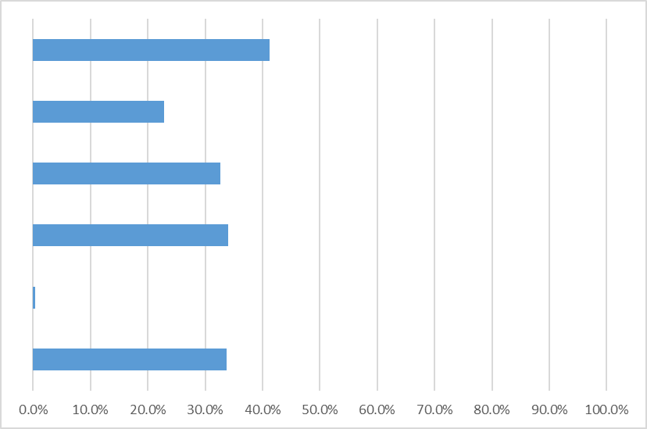　　　「マイクロプラスチック」についてどのようなことを知っていますか。あてはまるものをすべてお選びください。なお、ここに記載のない内容がある場合は、「その他」にご記入ください。



マイクロプラスチックの定義である５ミリメートル以下ということは４割以上の方が知っており、その発生工程や生態系へ及ぼす影響については３割以上の方が知っていた。一方、分からないと回答した方も３割以上いる結果であった。

Ｑ12．＜プラスチックごみを削減するための行動＞

　　　あなたはプラスチックごみを削減するために次の行動をしていますか？「はい」「いいえ」のうち、よくとっている行動の方であてはまるものを１つお選びください。

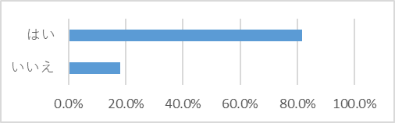①エコバックを持ち歩いている

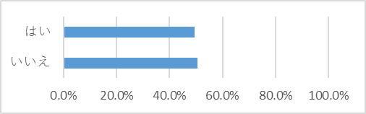　　　②マイボトルを持ち歩いている

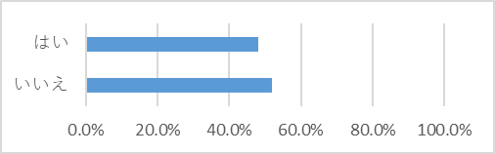　　　③ワンウェイのプラスチック（ストローやスプーンなど）をできるだけ使用しない



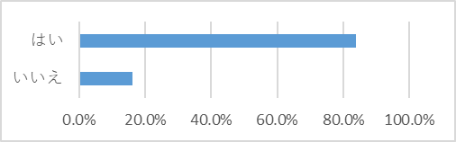　　　④詰め替え用品を購入している

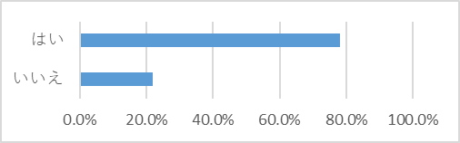　　　⑤容器包装プラスチックやペットボトルをきちんと分別して廃棄している



　　　⑥自宅や勤務先周辺などでの地域の清掃活動に参加している

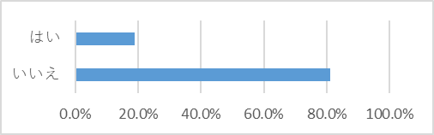

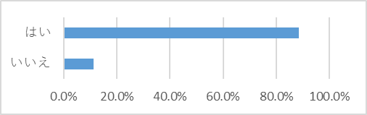　　　⑦プラスチックなどのごみのポイ捨てをしない



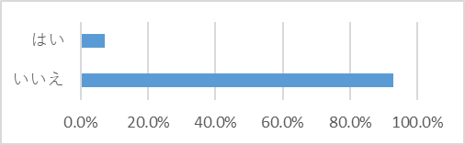　　　⑧プラスチックごみ削減に係るイベント、研修や学習会に参加している



　　　　９割近くの方が「ポイ捨てをしない」と回答しており、８割以上の方が「エコバックを持ち歩いている」、「詰め替え用品を購入している」と回答していた。また８割近くの方が「容器包装プラスチックやペットボトルをきちんと分別して廃棄している」と回答していた一方、「マイボトルを持ち歩いている」、「ワンウェイのプラスチック（ストローやスプーンなど）をできるだけ使用しない」と回答した方は約５割であり「清掃活動に参加している」と回答した方は２割弱、「ごみ削減に係るイベント、研修や学習会に参加している」と回答した方は１割に満たない結果であった。

Ｑ13．＜参加希望の水辺空間を利用したイベント＞

　　　Q12で記載のないプラスチックごみを削減するための行動をしている場合は、その行動内容をご自由にご記入ください。

　　　　「ごみの分別等」が28件、「エコバッグ・マイバック・マイボトルの使用等」が13件、「ペットボトル・プラスチック製品を購入しない等」が13件であった。一方で「なし・わからない・思いつかない」といった回答が236件、無回答が147件であった。

Ｑ14．＜まちなかでのプラスチックごみの状況＞

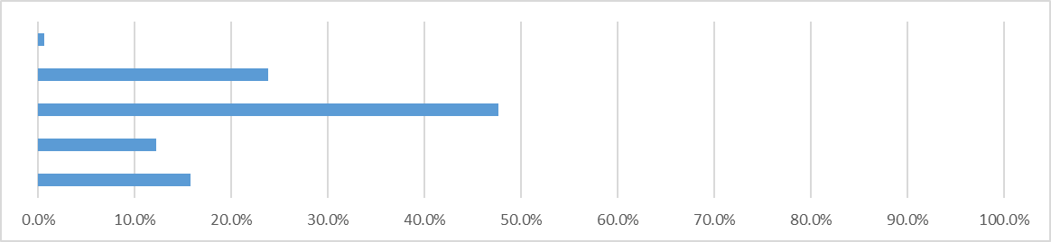　　　路上や公園などまちなかでのプラスチックごみの状況について、あてはまるものを１つお選びください。



　　　　「プラスチックごみをよく見かける」、「プラスチックごみをたくさん見かける」と回答した方が約６割であり、「プラスチックごみは全く見当たらない」、「プラスチックごみはほとんど見当たらない」と回答した方を大きく上回る結果であった。

Ｑ15．＜川や大阪湾でのプラスチックごみの状況＞

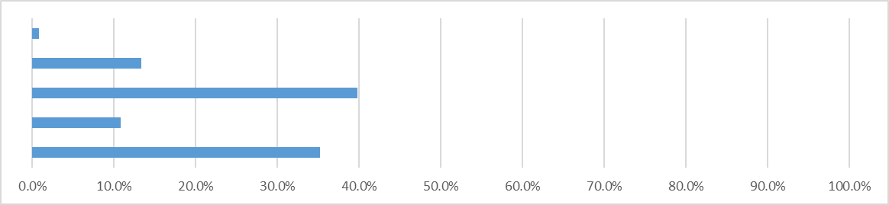　　　大阪市内の川や大阪湾でのプラスチックごみの状況について、あてはまるものを１つお選びください。

「プラスチックごみをよく見かける」、「プラスチックごみをたくさん見かける」と回答した方が約５割であり、「プラスチックごみは全く見当たらない」、「プラスチックごみはほとんど見当たらない」と回答した方を大きく上回る結果であった。

Ｑ16．＜プラスチックごみを減らすためにすべきこと＞

　　　プラスチックごみを減らすため、どうしたらよいと思いますか。ご自由にご記入ください。

　　　 「一人一人が意識する・個人の意識改革」が55件、「ポイ捨てを止める・不法投棄の厳罰化等」が30件、「ごみ箱の設置等」が29件、「分別の徹底等」が18件、「教育」が６件、「違う素材に変える・プラスチックに代わる素材を作る」が５件であった。一方で「なし・わからない」といった回答が106件、無回答が109件であった。